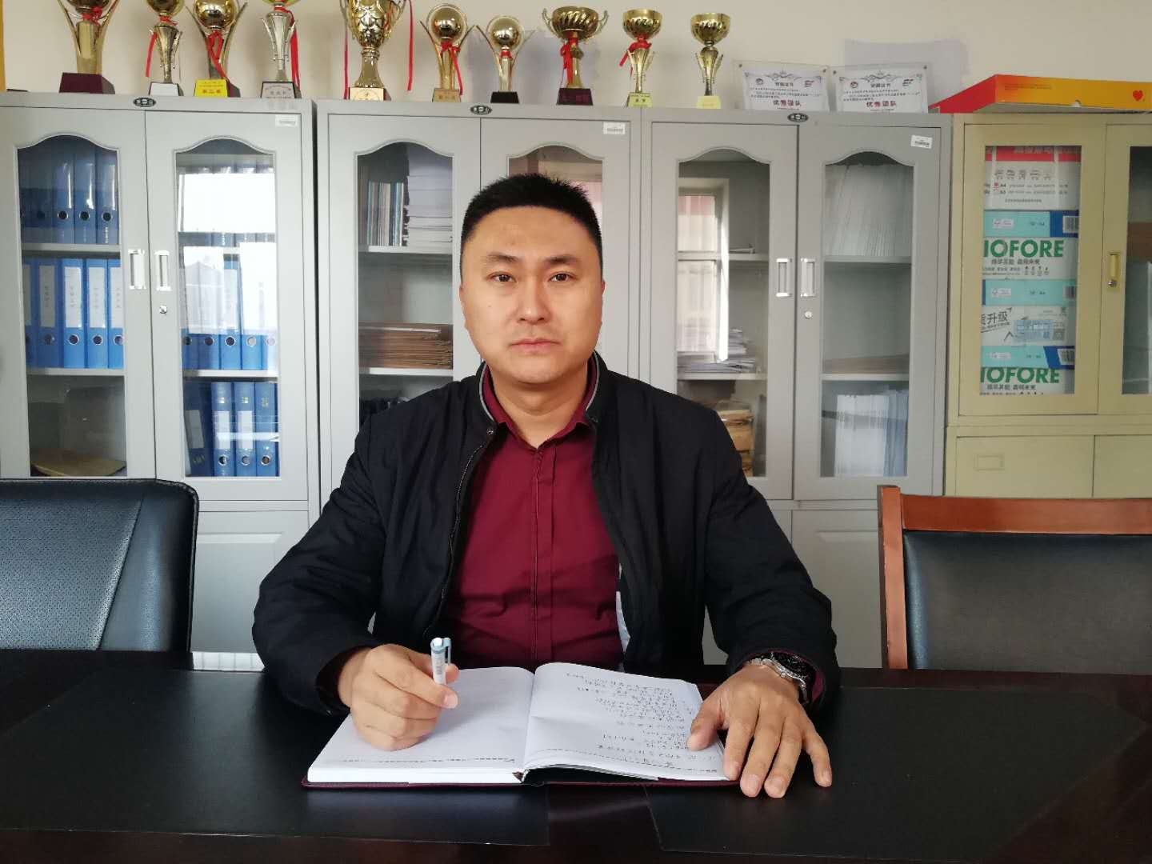

鞠鹏

思政课教学要坚持价值性和知识性相统一

思想政治理论课教学中知识性和价值性必须同时存在。弱化知识性，学生会觉得这门课缺少内涵；弱化价值性，讲课内容就不接地气。这就要求思政课教师要兼备深厚的理论功底、丰富的社会阅历、敏锐的政治嗅觉与高度站位，并善于观察和总结大学生关注的敏感问题。教师要能够找到思想切入点，准确站在学生队伍的前方，引领大学生将社会主义核心价值观内化于心。思政课教师应当增加学习的广度与深度，丰富眼界、提升品位，让知识产生价值。

思想课教师要坚持显性教育与隐性教育相统一

显性教育与隐性教育是教育的两种手段。显性教育更侧重知识和理念的传递，学生容易接收，但相同的价值观或思维结构才更容易产生共鸣；隐性教育更多表现为思政教师人格输出和学生活动中的相互作用，在潜移默化中产生影响。隐性教育应当是结果，而显性教育应当是过程。思政课应当先实施隐性教育再实施显性教育，思政课教师更应该成为学生的偶像，具有比较高的人格魅力，显性教育才更容易发挥作用。明星、自媒体、微商和健身教练等多种自我营销方式都值得教师的借鉴。